超星电子资源服务销售合同

甲方： 安阳师范学院
乙方： 河南超星数图信息技术有限公司

根据《中华人民共和国政府采购法》、《中华人民共和国民法典》及安阳师范学院2024年度中外文数据库采购项目（招标编号：豫财单一采购-2024-132）招标结果，经甲、乙双方协商，就甲方购买乙方《超星电子资源》产品事宜达成协议，具体内容如下：
一、项目内容
甲方购买的产品为“读秀学术搜索、超星移动图书馆、纸质图书电子化”服务（含超星发现系统），以下统称为“超星资源系统平台”。
1.读秀学术搜索：
（1）定义：读秀是乙方拥有自主产权的超大型数据库，主要提供图书的搜索与直接阅读等服务，旨在“集天下之书为一书”，让更多的人读更多的书。
（2）提供的基础服务：
1> 知识搜索：提供深入内容章节和全文的搜索与直接阅读服务，帮助读者直接获取或直接阅读所需的知识内容。
2> 图书搜索及馆藏挂接：提供海量图书的搜索与图书的试读服务，馆藏挂接服务让图书馆的馆藏纸书和电子书资源融入到全国馆藏的共同揭示中，提高馆藏的利用率，帮助读者了解图书的出版及全国各地的馆藏分布情况，提供图书资源获取方式的集成服务。
3> 文献传递：提供文献传递及参考咨询服务，帮助读者直接获取或阅读更多的图书等学术文献资源，读者只需填写自己邮箱与所要传递的资料页数，在很短的时间内就可以轻松地得到所需的图书等学术文献资料。
4> 数据更新：年更新及增加的图书不少于10万种。
5> 浏览器直接阅读：无须安装任何阅读软件，方便读者使用。
（3）服务项目：
1> 甲方同意读秀的所有服务条款（见附件一），成为读秀的正式用户。
2> 甲方认真填写用户服务体系（见附件一）中相关信息，并提供本单位IP地址范围(包括代理服务器)。
3> 乙方在收到服务费并核实IP地址及机器码后，5个工作日内为甲方开设帐号，确保读秀及时开通并正常运行。
2.超星移动图书馆：
（1）移动图书馆是以移动无线通讯网络为支撑，以图书馆集成管理系统平台和基于元数据的信息资源整合为基础，以适应移动终端一站式信息搜索应用为核心，以云共享服务为保障，以APP、公众号和小程序为展现形式，通过智能手机移动终端设备，为图书馆用户提供搜索和阅读数字信息资源，自助查询和完成借阅业务，帮助用户建立随时随地获得全面信息服务的现代图书馆移动服务平台，真正实现图书馆最初的梦想：任何人、在任何时间、任何地点获取所需要的任何知识。
（2）超星移动图书馆平台包括：
资源检索 | 实现纸质资源检索；提供热门资源推荐，实现快速查询；可以提供读者最近搜索记录。
移动资源包 | 包括图书、期刊、听书、视频讲座等。
移动OPAC系统 | 基于图书馆OPAC系统，实现移动OPAC，馆藏查询，借阅查看，续借，电子读者证等。
阅读服务模块 | 包括学术资源、微读书、主题书单、每日荐书等。
信息发布管理系统 | 实现新闻发布，信息推送，培训公告等功能。具备客户端推送服务。
预约登记系统 | 实现服务对象在来访之前和图书馆进行预约登记，合理安排到馆人流、统一预约，减少用户往返。
活动运营系统 | 包括作品征集平台、阅读积分大赛、共读图书打卡、知识挑战、朗读作品征集、闯关答题、名师讲坛打卡等模块。
其它功能模块 | 包括书房、小组社区、资源整合系统等。
后台管理平台 | 首页资源管理：实现首页资源的添加、修改、删除；  轮播图管理：实现轮播图的添加、修改、删除；  活动管理：实现单位活动的添加、修改、删除。
3.纸质图书电子化：
(1) 服务项目
1> 数字化服务对象:甲方将本单位纸质资料委托乙方进行数字化服务，委托数字化服务数量以乙方实际完成数量为准。
2> 数字化服务内容:乙方将甲方提供的纸质资料进行扫描、去污纠斜、数据加密、元数据录入、打包。
3> 甲、乙双方指派专人负责该项目的计划分配、资料交接和资源管理平台的成品交接工作。
(2) 图像标准:扫描图像与原页面一一对应,不得出现缺页、重页或错页情况;扫描的页面内容基本居中显示，不出现明显偏左或偏右的现象;页眉、页脚信息完整。甲方单位内的所有个人用户仅限浏览本单位网站网页，任何情况下不能下载、打印(除IE自身所带功能外)。
(3) 此次纸质图书电子化的建设规模为3万余册。
含超星发现系统：
超星发现以近十亿各类文献及网络学术资源海量元数据为基础，充分利用数据仓储、资源整合、知识关联、文献统计模型等相关技术，通过引文分析、分面筛选、可视化图谱等手段，为读者从整体上掌握学术发展趋势，洞察知识之间错综复杂的交叉、支撑关系，发现高价值学术文献提供便捷、高效而权威的学习、研究工具。
超星发现系统除了具有一般搜索引擎的信息检索功能外，其最大的功能是提供了深达知识内在关系的强大知识挖掘和情报分析功能。为此，发现的检索字段大大增加，更具备大到默认支持全库数据集范围的空检索，细到可以通过勾选获取非常专指主题的分面组合检索，从而实现了对学术宏观走向、跨学科知识交叉及影响和知识再生方向的判断，具备了对任何特定年代，或特定领域，或特定人及机构的学术成果态势进行大尺度、多维度的对比性分析和研究。超星发现系统是学者准确而专业地进行学术探索和激发创新灵感的研究工具。
二、权利与义务
1.甲方权利与义务
（1）甲方拥有超星资源系统平台的使用权。当乙方有违反合同规定行为时，甲方有权解除该合同。
（2）甲方负责及时向乙方反馈用户的使用情况与需求信息。
（3）超星资源系统平台仅供甲方授权范围内员工日常教学、科研使用，甲方不得以任何方式恶意下载、非法复制服务平台的数据。
（4）甲方不得将使用权转让或以其他形式给第三方使用。
2.乙方权利与义务
（1）乙方负责产品的升级与维护工作。若遇服务瘫痪情形，乙方应在72小时内予以维修，恢复功能。
（2）乙方须根据甲方的要求，及时解决超星资源系统平台存在的问题。
（3）乙方长期设置技术支持E-mail接受客户的技术支持请求，E-mail为kefu@ssreader.com.cn，乙方上述E-mail若有变化应及时通知甲方。
（4）乙方拥有超星资源系统平台的所有权，当甲方有严重违反合同规定行为时，乙方有权立即终止服务，不退费并依法追究甲方的法律责任。
三、项目费用及付款方式
1.合同总金额：（大写）：叁拾万肆仟元整（￥304000.00元）
2.服务期限： 2025 年 1 月 1 日至 2025 年 12 月 31 日
3.交货期限：合同签订后 30 天内，本地镜像数据库，我公司及时更新镜像站点数据。
4.付款期限：2025年6月底之前一次性支付合同总价款的100%，乙方银行资料如下：
名 称：河南超星数图信息技术有限公司
开户行：交通银行股份有限公司郑州自贸区分行
帐 号：411899991010004453719
四、不可抗力
由于地震、台风、洪水、火灾、战争、罢工、政府禁令以及其他不能预见并且对其发生和后果不能防止或避免的不可抗力，致使影响协议中有关条款的履行，双方应根据实际情况协商决定是否部分履行、延期履行或终止履行本协议。在乙方部分履行及未届期满终止履行的情形下，乙方应退还未履行部分的服务费。
五、违约责任
1.任何一方未履行本协议义务或者履行本协议义务不符合约定的，在未违约方的要求下，违约方除应继续履行其义务外，还需向另一方支付违约金，违约金金额为服务费的10%；由此给守约方造成损失的，违约方还应予以赔偿。
2.因不可抗力导致本协议不能履行，双方均不承担违约责任。
六、保密条款
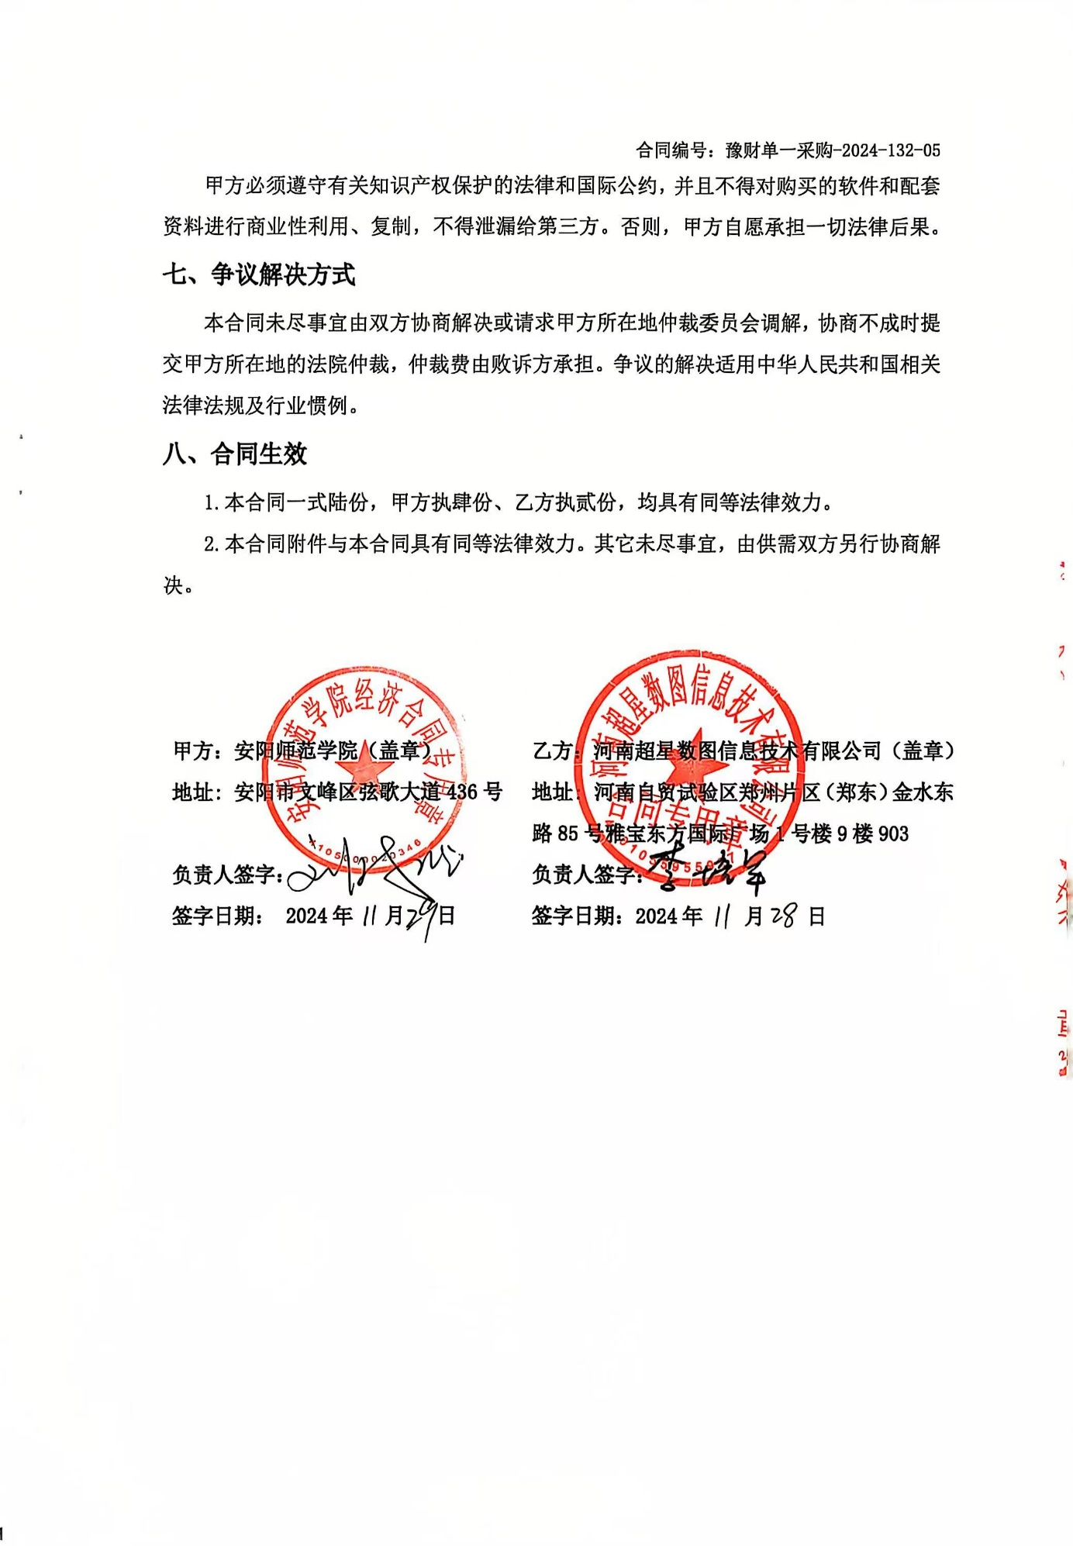

附件一：读秀服务体系表
模式 | 服务内容
用户远程访问www.duxiu.com网站使用读秀  按年付费 | 1、中文图书等学术文献资源的检索服务  （1）对题名、主题、作者等入口进行检索，为用户提供统一的检索界面和统一的检索语言，使用户能对图书馆本地和异地各种资源系统同时检索；检索内容包括简单检索、高级检索、二次检索、相关文献检索等服务  （2）深度检索（全文检索、目录检索等）  2、整合甲方馆藏纸书、电子图书资源  （1）与甲方图书馆OPAC系统对接  （2）与甲方图书馆电子图书数据对接  3、图书原文显示  （1）检索结果中图书可以显示若干页原文（封面页、前言页、目次页、版权页、正文部分页等）  （2）全文检索、目录检索可以显示检索点起的若干页原文  （3）文献传递服务（不限制机构内全年文献传递总页数）  4、文献传递服务  （1）参考咨询服务中心提供版权范围内的文献局部使用  （2）提供图书单次不超过50页的文献传递，同本文献一周累计咨询量不超过整本的20％  （3）所有文献咨询有效期为20天即文献传递至读者邮箱中有效期为20天。

